# 1. Johdanto

Valitsin työni aiheeksi muistilistan. Muistilistaan pystyy lisäämään askareita, joille voidaan määrittää kiireellisyys. Askareet voi myös luokitella. Muistilistaan kirjaudutaan käyttäjätunnuksella ja salasanalla.

Toteutan sovelluksen PHP:tä ja PostgreSQL:llää käyttäen.

# 2. Yleiskuva järjestelmästä

## KÄYTTÖTAPAUSKAAVIO

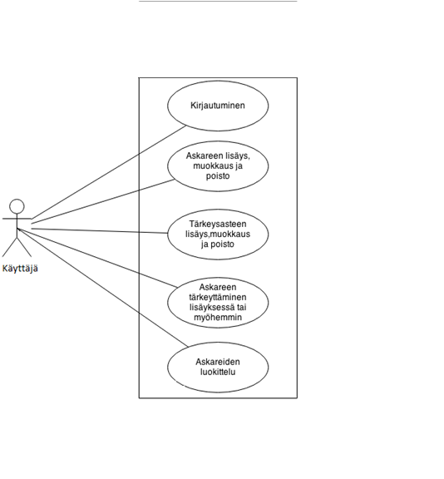

## KÄYTTÄJÄRYHMÄT

**Käyttäjä**

- Käyttäjä on järjestelmään rekisteröitynyt henkilö.

## KÄYTTÖTAPAUSKUVAUKSET

**Käyttäjän käyttötapaukset**

* Kirjautuminen
* Askareen lisäys, muokkaus ja poisto
* Tärkeysasteen lisäys, muokkaus ja poisto

- Käyttäjä pystyy lisäämään askareisiinsa tärkeysasteen, muokkaamaan tärkeysastetta tai poistamaan sen.

* Askareen tärkeyttäminen lisäyksessä tai myöhemmin

- Käyttäjä pystyy askaretta lisätessään määrittelemään sen tärkeysasteen tai jättämään sen tyhjäksi mahdollista myöhempää määrittelyä varten.

* Askareiden luokittelu

- Käyttäjä pystyy luokittelemaan askareet ennalta luotuihin luokkiin.

# 3. Järjestelmän tietosisältö

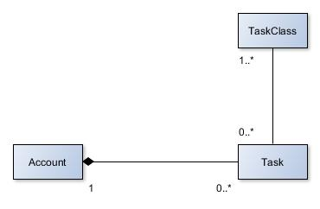

Tietokohde: Account

|  |  |  |
| --- | --- | --- |
| **Attribuutti** | **Arvojoukko** | **Kuvailu** |
| username | merkkijono, max 30 merkkiä | Käyttäjän itselleen valitsema käyttäjätunnus |
| password | merkkijono, max 30 merkkiä | Käyttäjän itselleen valitsema salasana |

Tietokohde: Task

|  |  |  |
| --- | --- | --- |
| **Attribuutti** | **Arvojoukko** | **Kuvailu** |
| taskname | merkkijono, max 30 merkkiä | Käyttäjän määrittämä nimi askareelle |
| description | merkkijono, max 100 merkkiä | Tarkempi kuvaus askareesta |
| status | tehty/tekemättä | Kertoo onko askare tehty vai ei |
| priority | numero 1-5 |  |

Tietokohde: TaskClass

|  |  |  |
| --- | --- | --- |
| **Attribuutti** | **Arvojoukko** | **Kuvailu** |
| classname | merkkijono | Joukko etukäteen määriteltyjä luokkia |

# 4. Relaatiotietokantakaavio

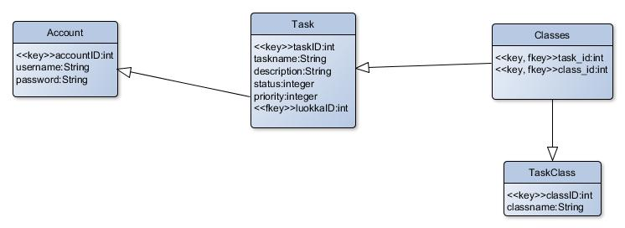

# 5. Järjestelmän yleisrakenne

Sovellusta tehdessä on noudatettu MVC-mallia. ”App”-kansio sisältää kolme alikansiota: controllers, models ja views. Controllers sisältää kontrollerit, models mallit ja views näkymät. Lisäksi views on jaoteltu sisällön mukaan: account, class ja task.

SQL-taulujen luonti-, lisäys- ja poistolauseet sijaitsevat kansiossa ”sql”.

Dokumentaatio löytyy kansiosta ”doc”.

# 6. Käyttöliittymä ja järjestelmän komponentit

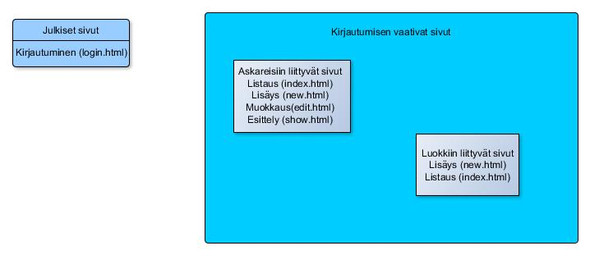

# 7. Käyttöohje

Aloita kirjautumissivulta: <http://henrimmo.users.cs.helsinki.fi/tsoha/login/>. Kirjautumaan pääsee kaksilla eri testitunniksilla:

Käyttäjänimi: Testi Salasana: sala

Käyttäjänimi: Testi2 Salasana: sala2

Kirjauduttuasi saat muistilistan käyttöösi; voit lisätä, muokata ja poistaa askareita sekä lisätä ja poistaa luokkia.